Консультация для родителей

«Кризис трех лет у ребенка»
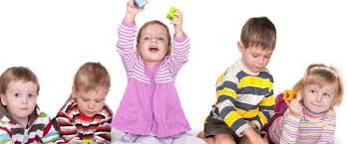
Основные проявления кризиса трех лет
К трем годам у ребенка появляются и свои собственные желания, непосредственно не совпадающие с желаниями взрослых. В раннем возрасте между желаниями ребенка и взрослых не было особых расхождений. Если ребенок хотел чего-то недозволенного, взрослые быстро переключали его внимание на другой привлекательный предмет. К трем годам желания ребенка становятся определенными и устойчивыми, что подтверждается настойчивыми словами «Я хочу».
Резко возросшее к концу раннего возраста стремление к самостоятельности и независимости от взрослого, как в действиях, так и в желаниях ребенка, приводит к существенным осложнениям в отношениях ребенка и взрослого. Этот период в психологии получил название кризиса трех лет. Критическим этот возраст является потому, что на протяжении всего нескольких месяцев существенно меняются поведение ребенка и его отношения с окружающими людьми.
Л. С. Выготский описал следующие симптомы кризиса трех лет. Первый из них - негативизм. Это не просто непослушание или нежелание выполнять указания взрослого, а стремление все делать наоборот, вопреки просьбам или требованиям старших. При негативизме ребенок не делает что-то только потому, что его об этом попросили. Причем такое стремление часто наносит ущерб собственным интересам ребенка.
Например, ребенок, который очень любит гулять, отказывается идти на прогулку, потому что ему предлагает это мама. Как только мама перестает уговаривать его, он настаивает: «Гулять! Гулять!»
При яркой форме негативизма ребенок отрицает все, что говорит ему взрослый. Он может настаивать, что сыр - это масло, синее - это зеленое, а лев - собака и пр. Но как только взрослый соглашается с ним, его «мнение» резко меняется на противоположное. Ребенок, действующий и говорящий вопреки взрослому, действует и говорит вопреки своим собственным ощущениям. Здесь поведение ребенка не только не зависит от воспринимаемых обстоятельств, но и противоречит очевидности. Это поведение вызвано не предметной ситуацией, а отношением к человеку. Ребенок действует наперекор своим желаниям и очевидности, чтобы выразить свое отношение к другому.
Второй симптом кризиса трех лет - упрямство, которое следует отличать от настойчивости. Например, если ребенок хочет какой-нибудь предмет и настойчиво его добивается, это не упрямство. Но когда ребенок настаивает на своем не потому, что ему этого сильно хочется, а потому, что он этого потребовал, это уже проявления упрямства. Мотивом упрямства является то, что ребенок связан своим первоначальным решением и ни за что не хочет отступать от него. Здесь снова можно наблюдать прямо противоположную картину ситуативное поведения и желаний ребенка 1-2 лет.
Третий симптом этого возраста - строптивость. Этот симптом является центральным для кризиса трех лет, поэтому иногда данный возраст называют возрастом строптивости. От негативизма строптивость отличается тем, что она безлична. Протест ребенка направлен не против конкретного взрослого, а против образа жизни. Ребенок начинает отрицать все, что он спокойно делал раньше. Ему ничего не нравится, он не хочет идти с мамой за ручку, отказывается чистить зубы, надевать тапочки и пр. Он как бы бунтует против всего, с чем имел дело раньше.
Четвертый симптом - своеволие. Ребенок все хочет делать сам, отказывается от помощи взрослых и добивается самостоятельности там, где еще мало что умеет.
Остальные три симптома встречаются реже и имеют второстепенное значение, хотя родители иногда отмечают их наличие у детей. Первый из них - бунт против окружающих. Ребенок как будто находится в состоянии жесткого конфликта с окружающими людьми, постоянно ссорится с ними, ведет себя очень агрессивно. Другой симптом - обесценивание ребенком личности близких. Так, малыш может начать обзывать мать или отца бранными словами, которых раньше никогда не употреблял. Точно так же он вдруг резко меняет отношение к своим игрушкам, замахивается на них, как будто они живые, отказывается играть с ними. И наконец, в семьях с единственным ребенком встречается стремление к деспотическому подавлению окружающих; вся семья должна удовлетворять любое желание ребенка, в противном случае взрослых ждут истерические приступы с битьем головой об пол, слезы, крики и пр. Если в семье несколько детей, этот симптом проявляется в ревности или в агрессивности к младшему ребенку, в требованиях постоянного внимания к себе.
Вместе с тем ряд психологических наблюдений показывает, что далеко не всегда 3-летние дети обнаруживают столь острые негативные формы поведения или быстро их преодолевают. В то же время их личностное развитие происходит нормально. В этой связи М. И. Лисина предложила различать объективный и субъективный кризис. Субъективный кризис - это конкретная картина поведения ребенка и его отношений с близкими взрослыми, которая зависит от частных субъективных факторов. Объективный кризис - обязательный и закономерный этап развития личности ребенка, на котором появляются личностные новообразования. Внешне, по своей субъективной картине, он далеко не всегда сопровождается негативным поведением.
Личностные новообразования в период кризиса трех лет
Нетрудно видеть, что все описанные симптомы отражают существенные изменения в отношениях ребенка к близким взрослым и самому себе. Ребенок психологически отделяется от близких взрослых, с которыми раньше был неразрывно связан, противопоставляется им во всем. Собственное Я ребенка эмансипируется от взрослых и становится предметом его переживаний. Появляется чувство «Я сам», «Я хочу», «Я могу», «Я делаю». Характерно, что именно в этот период многие дети начинают использовать местоимение «я» (до этого они говорили о себе в третьем лице:«Саша играет», «Катя хочет»). Д. Б. Эльконин определяет новообразование кризиса трех лет как личное действие и сознание «Я сам». Но собственное Я ребенка может выделяться и осознаваться, только отталкиваясь и противопоставляясь другому Я, отличному от его собственного. Отделение (и отдаление) себя от взрослого приводит к тому, что ребенок начинает по-другому видеть и воспринимать взрослого. Раньше ребенка интересовали прежде всего предметы, он сам был непосредственно поглощен своими предметными действиями и как бы совпадал с ними. Все его аффекты и желания лежали именно в этой сфере. Предметные действия закрывали фигуру взрослого и, собственное Я ребенка. В кризисе трех лет, с отделением себя от своего действия и от взрослого, происходит новое открытие себя и взрослого. Взрослые с их отношением к ребенку как бы впервые возникают во внутреннем мире детской жизни. Из мира, ограниченного предметами, ребенок переходит в мир взрослых людей, где его Я занимает новое место. Отделившись от взрослого, он вступает с ним в новые отношения.
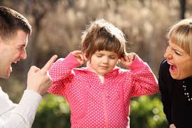
Л. И. Божович связывает новообразования кризиса трех лет с появлением «системы Я», в которой доминирует потребность в реализации и утверждении собственного Я. Как следствие возникновения «системы Я» появляются другие новообразования, самым значительным из которых является самооценка и связанное с ней стремление «быть хорошим». Появление этого стремления к концу третьего года жизни приводит к существенному усложнению внутренней жизни ребенка: с одной стороны, он хочет действовать по своему усмотрению, с другой - соответствовать требованиям значимых взрослых. Это усиливает амбивалентные тенденции в поведении, формируются новые отношения со взрослым.
В чем же заключается положительное значение новых отношений со взрослым? Этот вопрос был исследован в работе Т. В. Гуськовой (Ермоловой).
В ходе наблюдений за детьми трехлетнего возраста отчетливо проявился весьма своеобразный комплекс поведения. Во-первых, стремление к достижению результата своей деятельности: дети не просто манипулируют предметами, но настойчиво ищут нужный способ решения задачи. Неудача, как правило, не приводит к отказу от задуманного - дети не меняют своих намерений и конечной цели.
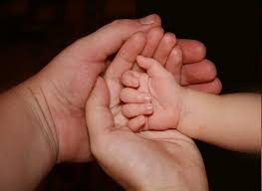
Во-вторых, достигнув желаемого, они стремятся тут же продемонстрировать свои успехи взрослому, без одобрения которого эти успехи в значительной степени теряют свою ценность. Отрицательное или безразличное отношение взрослого к их результату вызывает аффективные переживания.
В-третьих, у детей наблюдается обостренное чувство собственного достоинства, которое выражается в повышенной обидчивости и чувствительности к признанию их достижений, эмоциональных вспышках по пустякам, бахвальстве и преувеличении собственных успехов.
Описанный поведенческий комплекс был назван «гордостью за достижения». Этот комплекс охватывает одновременно три главных сферы отношений ребенка - к предметному миру, другим людям и самому себе. В работе Т. В. Ермоловой было выдвинуто предположение о том, что «гордость за достижения» является поведенческим коррелятом главного личностного новообразования кризиса трех лет. Суть этого новообразования состоит в том, что ребенок начинает видеть себя через призму своих достижений, признанных и оцененных другими людьми.
Для проверки этого предположения был проведен эксперимент, в котором детям предлагались разнообразные задачи (собрать сложную пирамидку-собачку, построить грузовичок или домик из деталей конструктора и пр.), а взрослый оценивал достигнутые ими результаты. В экспериментах принимали участие дети трех возрастных групп: от 2 лет 6 месяцев до 2 лет 10 месяцев; от 2 лет 10 месяцев до 3 лет 2 месяцев и от 3 лет 2 месяцев до 3 лет 6 месяцев. При проведении экспериментов фиксировались показатели предметной деятельности детей (принятие и понимание задачи, настойчивость, включенность, самостоятельность) и показатели отношения к взрослому (поиск оценки взрослого, отношение к этой оценке, оценка своего результата).
Результаты эксперимента показали, что, несмотря на небольшой возрастной интервал (всего 4-5 месяцев), между младшей и средней возрастными группами наблюдаются статистически значимые различия. Показатели настойчивости, самостоятельности и реакции на оценку взрослого увеличиваются примерно вдвое. При переходе от средней к старшей группе темпы изменений снижаются (все эти показатели возрастают всего в 1, 2 раза).
Материалы данного исследования показали, что в 3-летнем возрасте для детей становится значимой результативная сторона деятельности, а фиксация их успехов взрослым - необходимым моментом ее исполнения. Соответственно этому возрастает и субъективная ценность собственных достижений, что вызывает новые, аффективные формы поведения, преувеличение своих достоинств, попытки обесценить свои неудачи. Возрастает и активность детей в поиске оценки взрослого.
Итак, данные, полученные в этом исследовании, показывают, что в период кризиса трех лет возникает личностное новообразование, проявляющее себя в форме гордости за достижения.
Оно интегрирует сложившееся у детей на протяжении раннего детства предметное отношение к действительности, взрослому как к образцу и отношение к себе, опосредованное своим достижением. У ребенка появляется новое видение мира и себя в нем.
Новое видение себя состоит в том, что ребенок впервые открывает материальную проекцию своего Я, которое теперь может быть воплощено вовне, а его мерой могут служить собственные конкретные возможности и достижения. Предметный мир становится для ребенка не только миром практического действия и познания, но сферой, где он пробует свои возможности, реализует и утверждает себя. Поэтому каждый результат деятельности является и утверждением своего Я, которое должно быть оценено не вообще, а через его конкретное, материальное воплощение, т. е. через его достижения в предметной деятельности. Главный источник такой оценки - взрослый. Поэтому малыш начинает с особым пристрастием воспринимать отношение взрослого, искать и требовать признания своих достижений и тем самым утверждать себя. Одобрение и похвала взрослого рождают чувство гордости и собственного достоинства. Признание окружающих перестраивает чувства ребенка, испытываемые при достижении результата: из радости или огорчения оттого, что что-то получилось или не получилось, эти чувства превращаются в переживания успеха или неуспеха. Он сам начинает смотреть на себя глазами другого - взрослого. Ведь успех (или неуспех) - это всегда результат, замеченный и оцененный кем-то, это признание или непризнание в чьих-то глазах, перед лицом кого-то другого. Когда ребенок переживает успех, он представляет, как его достижения будут оценены другими. Переживание таких чувств, как гордость, стыд, уверенность или неуверенность в себе, свидетельствует о том, что ребенок присвоил (интериоризировал) отношение других людей к себе. Это «чужое» отношение стало его собственным достоянием и собственным отношением к себе.
Новое видение Я через призму своих достижений кладет начало бурному развитию детского самосознания. Я ребенка, «опредмечиваясь» в результате деятельности, предстает перед ним как объект, не совпадающий с ним. А это значит, что ребенок уже способен осуществить элементарную рефлексию, которая разворачивается не во внутреннем, идеальном плане как акт самоанализа, но имеет развернутый вовне характер оценки
своего достижения и сопоставления своей оценки с оценкой окружающих, а тем самым себя с другими людьми.
Становление такой «системы Я», где точкой отсчета является достижение, оцененное окружающими, знаменует собой переход к дошкольному детству.
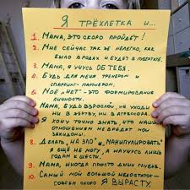
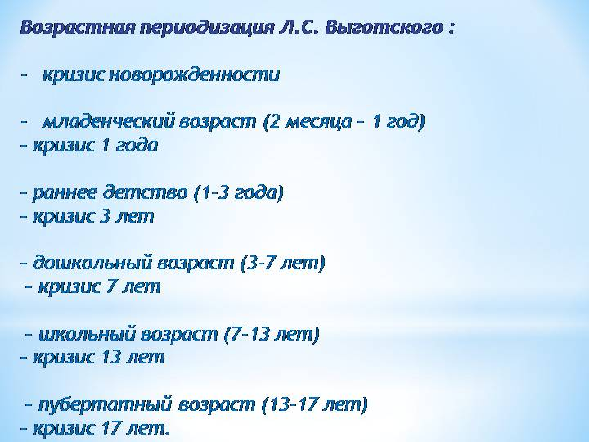

ПОДГОТОВИЛА ВОСПИТАТЕЛЬ
УДОВИДЧЕНКО А.П.

